Гота Т-57 №020 пос. Молочное двухосный двусторонний узкоколейный трамвай, 4 двери, колея 1090 мм, моторный, вместимость: сидящих 22,полная 100, масса 12.5 тн, ЕМ60/600 2х60 кВт, 50 км/час, Gotha ГДР 1957-61 г.

Прим. На модели, в отличии от оригинала, сохранена вторая кабина с целью ознакомления с заводской комплектацией.
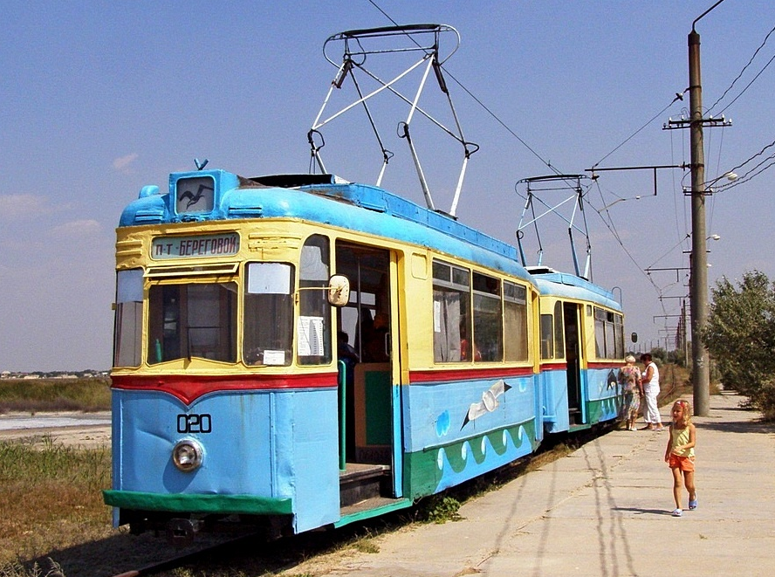

Трамвайная система в поселке Молочном (10 км до Евпатории) для доставки отдыхающих из пансионата "Береговой" на пляж, одна из самых маленьких в мире - всего 1,5 км. На однопутном пути нет разъездов. Трамваи сцепляются в поезд таким образом, чтобы их кабины были направлены в разные стороны и каждый из них мог быть "ведущим".

На линии в составе одного поезда работают два двухосных трамвая производства ГДР 1957 года. Вагон № 020 с двусторонним выходом - Gotha-T57; вагон №005 с односторонним выходом - Gotha-T59E. Эти трамваи были привезены в Молочное из соседней Евпатории. Вагоны до Евпатории успел поработать в Николаеве (там он носил № 414). В Евпатории во время капитальных ремонтов, чтобы избежать перецепки моторного вагона на конечных, в прицепные вагоны были перенесены кабина и контроллер из хвостовой части моторного вагона, а двери по левую сторону кузова прицепе заварили.

После Чернобыльской аварии, в 1986 году, руководство Коростенского отделения Юго-Западной железной дороги, в поисках путей оздоровления работников, вышло на пансионат «Береговой». Было предложено взаимовыгодное и неординарное решение - пустить трамвай. Проектирование было выполнено в начале 1989 года, а с марта того же года начались работы. Материалы поставлялись из Коростеня, контактную сеть и путь строили предприятия Коростенского отделения ж/д. Пуск в эксплуатацию: август 1989 года. Последним сезоном эксплуатации было лето 2013 года.

Молочное, Gotha T57 и Gotha В57

Список подвижного состава

№ | Зав. № | Постр. | Депо/Парк | С... | Примечание
020 | 66 | 1957 | - | 2008 | Поезд 020-005. До 2008 — 005; до 2005 — 5; до 1989 — Евпатория, 5; до 1969 — Николаев, 414

Списанные, переданные и модернизированные ТС
№ | Зав. № | Постр. | Депо/Парк | С... | По... | Примечание
005 | 66 | 1957 | - | 2005 | 2008 | Поезд 005-020. До 2005 — 5; до 1989 — Евпатория, 5; до 1969 — Николаев, 414. С 2008 — 020
5 | 66 | 1957 | - | 1989 | 2005 | Поезд 5-20. До 1989 — Евпатория, 5; до 1969 — Николаев, 414. С 2005 — 005; с 2008 — 020

Gotha T57 — двухосный вагон для двухстороннего движения, производства народного предприятия «Вагоностроительный завод Гота» города Гота (ГДР). В вагоне расположены две кабины, и четыре двери по две с каждой стороны. Вагоны предназначены для работы на трамвайной колее шириной 1000 мм. Трамвай Gotha T57 выпускался с 1957 по 1961 годы. Вагоны Gotha T57 могли работать в режиме поезда с одним или двумя безмоторными прицепами Gotha В57. При работе в системах без разворотных колец моторный вагон на конечных перецепляли из «головы» состава в его «хвост». Трамваи Gotha T57 были популярны не только в Германии, но и в городах СССР, где имелись трамвайные системы с колеёй шириной 1000 мм. Во многих городах, где на всех конечных были разворотные кольца (Львов, Винница) во время капитальных ремонтов демонтировали кабину и контроллер в хвостовой части моторного вагона, а двери по левую сторону кузова заваривали. В Евпатории, чтобы избежать перецепки моторного вагона на конечных, в прицепные вагоны были перенесены кабина и контроллер из хвостовой части моторного вагона. Сохранились во многих городах, где до сих пор работают линейными, служебными или музейными.

Производитель | VEB Waggonbau Gotha ГДР
Единиц построено | 1798
Год проекта | 1956
Годы выпуска | 1957—1961
Характеристики
Максимальная скорость | 50 км/ч
Масса | 12,5 т
Мест для сидения | 21-22
Номинальная вместимость | 60 (5 чел/м²)
Полная вместимость | 100 (8 чел/м²)
Тип контроллера | ручной
Тип тормоза | реостатный, рельсовый, колодочный (с ручным управлением)
Напряжение сети | 600 В
Напряжение бортовой сети | 24 В
Тип тягового редуктора | цилиндрическая зубчатая передача
Передаточное число тягового редуктора | 5,48
Количество дверей | 4
Габариты
Колея | 1 000 мм
Длина | 10 900 (мм) мм
Ширина | 2200 (мм) мм
Высота | 3 115 (мм) мм
База | 3200 (мм) мм
База тележки | 1 900 мм
Диаметр колёс | 760 (мм) мм
Двигатели
Тип двигателя | 2 х ЕМ60/600
Мощность | 60 (кВт) кВт
Система управления | непосредственная

